FLUXO

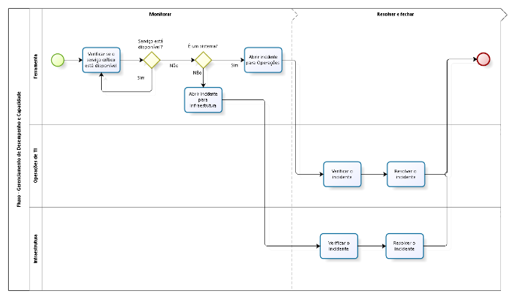
Atividade | Descrição
Verificar se o serviço crítico está disponível | A ferramenta verifica automaticamente se tem algum serviço crítico indisponível.  Caso o serviço esteja indisponível, a ferramenta abre automaticamente para a respectiva equipe.
Abrir incidente para Operações | A ferramenta abre automaticamente um incidente para a área de Operações de TI, caso o erro seja relacionado a um sistema.
Abrir incidente para Infraestrutura | A ferramenta abre automaticamente um incidente para a área de Infraestrutura, caso o erro não seja relacionado a um sistema.
Verificar o incidente | A área de Infraestrutura verifica o incidente aberto automaticamente.
Verificar o incidente | A área de Operações de TI verifica o incidente aberto automaticamente.
Resolver o incidente | A área de Infraestrutura deve resolver o chamado aberto na ferramenta Jira.  Vale ressaltar, que deve executar conforme o processo de Gerenciamento de Incidentes de TI.
Resolver o incidente | A área de Operações de TI deve resolver o chamado aberto na ferramenta Jira.  Vale ressaltar, que deve executar conforme o processo de Gerenciamento de Incidentes de TI.

Para maiores detalhes, acesse o Confluence.



Gerenciamento de Desempenho e Capacidade


Gerência de Governança de TI
Guia Rápido da Gerenciamento de Desempenho e Capacidade
Versão 01 – Dez/2016
OBJETIVO

- Este processo tem como objetivo gerenciar o desempenho e capacidade dos recursos de TI realizar análises críticas periódicas do desempenho e da capacidade atuais dos recursos de TI.

ESCOPO

- O processo tem como escopo realizar o acompanhamento do desempenho e capacidade dos serviços ou sistemas críticos para o negócio da Smiles.

- Vale ressaltar, que todo o gerenciamento, acompanhamento e manutenção dos serviços de TI relacionados ao Datacenter da Oracle, Datacenter da Amazon e links de dados é efetuado pelo próprio fornecedor conforme estabelecido em contrato e executado pelo processo de Gerenciamento de Fornecedores.

DIRETRIZES

O processo de Gerenciamento de Desempenho e Capacidade possui as seguintes diretrizes:

- Ferramenta de Monitoração – ferramenta de monitoração oficial da Smiles para abertura de eventos e incidentes do processo de Gerenciamento de Desempenho e Capacidade é o Dynatrace.

- Responsabilidade Ferramenta – a responsabilidade de manter atualizada a ferramenta de monitoração é da área de Infraestrutura.

- Emissão de Relatórios de Capacidade – A emissão de relatórios de Capacidade dos serviços críticos de TI é realizada pelo fornecedor, conforme definido no processo de Gerenciamento de Fornecedores de Críticos de TI para as respectivas áreas responsáveis na reunião de prestação de contas.

- Emissão de Relatórios de Disponibilidade – A emissão de relatórios de Disponibilidade dos serviços críticos de TI é realizada pelo fornecedor, conforme definido no processo de Gerenciamento de Fornecedores de Críticos de TI para as respectivas áreas responsáveis na reunião de prestação de contas.

INTERFACES

O Gerenciamento de Desempenho e Capacidade possui interfaces com outros processos de TI, como podem ser vistas nos tópicos abaixo:

- Gerenciamento de Mudanças
- Uma entrada para o Gerenciamento de Mudanças são detalhes do regime de manutenção planejada (ex. Frequência, duração e impacto, para componentes que apoiam um serviço de TI).
- O Gerenciamento de Mudanças provê um calendário de mudanças das atividades de manutenção planejadas para componentes de TI detalhando os tempos de serviços de TI que serão impactados.

- Gerenciamento de Incidentes de TI
- O Gerenciamento de Desempenho e Capacidade informa o processo de Gerenciamento de Incidentes de TI sobre os incidentes de desempenho dos sistemas e serviços críticos de TI.

- Gerenciamento de Fornecedores Críticos de TI
- A emissão de relatórios de Capacidade dos serviços críticos de TI é realizada pelo fornecedor, conforme definido no processo de Gerenciamento de Fornecedores de Críticos de TI.
- A emissão de relatórios de Disponibilidade dos serviços críticos de TI é realizada pelo fornecedor, conforme definido no processo de Gerenciamento de Fornecedores de Críticos de TI.

INDICADORES

Para o processo de Gerenciamento de Desempenho e Capacidade tem definido um indicador de desempenho, sendo ele:

- Qtd. / % de incidentes abertos automaticamente pela ferramenta de monitoração

